Kinder aus Vöhrum waren kreativ:  Bunter Schmuck für Peines Osterbrunnen  Peine, 23. März 2022. Leuchtende Kinderaugen, glückliche Eltern, Gesang, Spiele, Kaffee und Kuchen: Seit 34 Jahren wird in Peine der Osterbrunnen auf dem Historischen Marktplatz geschmückt. Für viele kleine Künstler aus den Peiner Kindertagesstätten bedeutet das immer eine besonders große Vorfreude, denn es wird gebastelt und gemalt. Hunderte bunte Eier und anderer Osterschmuck warten schließlich dann darauf, bei einem kleinen Familienfest ihren Platz am Brunnen zu finden.  In den vergangenen Jahren war jedoch alles ganz anders – das gemütliche Fest musste bereits zweimal wegen der Corona-Pandemie ausfallen. Zurzeit gibt es weiterhin Einschränkungen: „Die große Krone über dem Brunnen wird zwar aufgebaut und geschmückt, aber auch in diesem Jahr muss das Rahmenprogramm wieder entfallen“, erläutert Noreen Klöpper, die für Peine Marketing den Osterbrunnen koordiniert.  Umso schöner ist es, dass trotzdem wieder kleine Künstler kreativ werden. Diesmal sind es die Kinder des Familienzentrums Löwenzahn in Vöhrum. Unter der Leitung von Kerstin Szklany bemalen sie bereits viele Ostereier und werden am Samstag, 2. April, ab 11 Uhr gemeinsam mit ihren Eltern das große Schmücken übernehmen.  Bis zum Ostermontag wird der bunte Brunnen dann zu sehen sein. Danach baut ihn das Team von Peine Marketing wieder ab und lagert die Vöhrumer Ostereier ganz behutsam ein.  Info:  Die Tradition des Osterbrunnens stammt ursprünglich aus der fränkischen Schweiz. Das Schmücken der Brunnen soll die große Bedeutung des Wassers für unser Leben hervorheben.  Peine Marketing GmbH  Die Peine Marketing GmbH ist eine 100-prozentige Tochter der Stadt Peine und seit 2003 verantwortlich für das Stadt- und Standortmarketing. Im Mittelpunkt der Tätigkeit steht die Außen- und Innenwahrnehmung der Stadt Peine. Unternehmensaufgabe ist es, zukunftsfähige Konzepte, Veranstaltungsformate und Maßnahmen vorzubereiten, zu begleiten und umzusetzen – die Stärken der Stadt und des Wirtschaftsstandortes zwischen Hannover und Braunschweig herauszuarbeiten und weiterzuentwickeln.  Abdruck honorarfrei – die Verwendung der Fotos ist frei für journalistische Zwecke zur Berichterstattung im Zusammenhang mit dem Inhalt der Pressemitteilung bei Nennung der Quelle. | 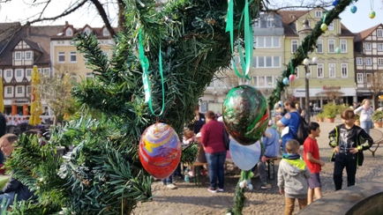  Auch in diesem Jahr muss das kleine Familienfest am Osterbrunnen ausfallen.  Foto: ©Peine Marketing  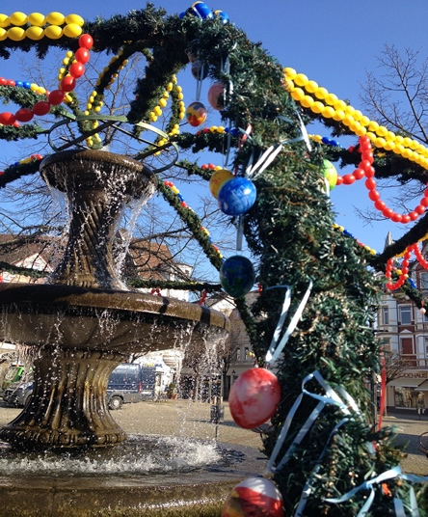  Leuchtender Mittelpunkt auf dem Historischen Marktplatz: Der Osterbrunnen ist in Peine seit 34 Jahren Tradition.  Foto: ©Peine Marketing

